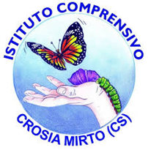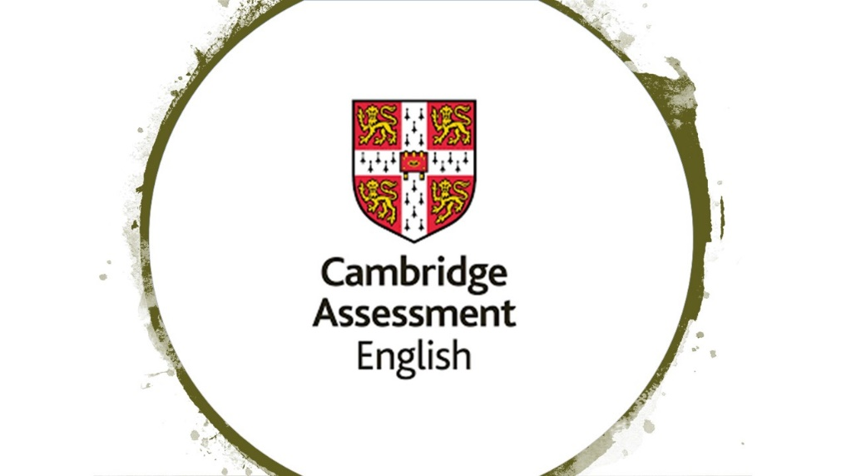

**CAMBRIDGE ESOL 2019 – 2020**

Gentilissimi genitori,

quest’anno, il Piano dell’Offerta Formativa dell’Istituto Comprensivo Statale di CROSIA si arricchisce con un’interessante iniziativa, nonché opportunità per i vostri figli: **la certificazione Cambridge ESOL di lingua Inglese che consentirà loro di**

sostenere un esame riconosciuto in tutto il mondo, **credito formativo per la Scuola sec. di II grado**, che consente di migliorare e potenziare tutte le abilità linguistiche: ascolto, conversazione, lettura e scrittura relativamente alla produzione orale scritta.

Per l’anno scolastico in corso, il nostro Istituto ha previsto un percorso rivolto al conseguimento della certificazione “ STARTERS “ in collaborazione con la **British School di Crotone.**

**La preparazione all’Esame sarà così articolata:**

* Si predisporrà un monte di **30 ore annuali** da effettuare in orario extracurriculareper gruppi di studenti; da terminare in tempo compatibile con l’inizio della sessione d’Esame, quindi entro l’inizio di **Maggio**
* L’esame sarà sostenuto con docenti di **madrelingua Inglese**
* Comporterà la somministrazione di **3 prove** :
* Listening
* Reading and writing
* Speaking
* Tempo per il test: Circa 45 minuti
* Per ogni prova saranno attribuiti 5 scudi, per un totale di 15 
* Non si dovranno superare le **2** ore consecutive di lezione settimanale per la preparazione, che si terrà presso il laboratorio linguistico multimediale della Scuola sec. di I grado in Via della Scienza.
* Per ogni ragazzo partecipante si predisporrà copia del **modello di adesione** da far firmare al genitore, entro **il 22 – 12 – 2019 alla referente**
* Per la partecipazione al corso, agli studenti interessati sarà somministrata una prova selettiva secondo la metodologia Cambridge Esol
* Saranno ammessi al corso di preparazione **SOLTANTO** gli studenti che avranno conseguito un punteggio non inferiore a **25 / 40**
* La sessione d’esame si terrà nel mese **di Maggio** 2020.
* Il progetto prevede il pagamento della **Sola** **quota** d’iscrizione all’esame pari **€ 61,00** , che sarà versata entro il mese di **Marzo /Aprile**
* Docente referente: prof.ssa Vulcano Carmela

Crosia, lì 14 – 11 – 2019

Dott.ssa Rachele Anna Donnici